 Město Letohrad  
Zastupitelstvo města Letohrad  
Václavské náměstí 10, 561 51 Letohrad  
IČO: 00279129, DIČ: CZ 00279129, tel.: 465 676 420  
___________________________________________________________________

# Obecně závazná vyhláška města Letohrad

# o místním poplatku za užívání veřejného prostranství

|  |  |
| --- | --- |
| Číslo jednací: 11572/2023/MULET/2000 | Číslo usnesení: 154/2023 |

|  |  |  |  |
| --- | --- | --- | --- |
| Platnost od: | 05.12.2023 | Platnost do: | odvolání |
| Účinnost od: | 01.01.2024 |  | |

|  |  |  |  |
| --- | --- | --- | --- |
|  | Jméno | Dne | Podpis |
| Vypracoval | Martina Borovičková | 15.10.2023 | v.r. |
| Přezkoumal | Mgr. Kateřina Halbrštátová | 25.10.2023 | v.r. |
| Schválil | Zastupitelstvo města Letohrad | 04.12.2023 |  |

Zastupitelstvo města Letohrad se na svém zasedání dne 4. prosince 2023 usneslo usnesením   
č. 154/2023 vydat na základě § 14 zákona č. 565/1990 Sb., o místních poplatcích, ve znění pozdějších předpisů (dále jen „zákon o místních poplatcích“), a v souladu s § 10 písm. d) a § 84 odst. 2 písm. h) zákona č. 128/2000 Sb., o obcích (obecní zřízení), ve znění pozdějších předpisů, tuto obecně závaznou vyhlášku (dále jen „vyhláška“):

## Čl. 1 Úvodní ustanovení

1. Město Letohrad touto vyhláškou zavádí místní poplatek za užívání veřejného prostranství (dále jen „poplatek“).
2. Správcem poplatku je Městský úřad Letohrad[1].

## Čl. 2 Předmět poplatku a poplatník

1. Poplatek za užívání veřejného prostranství se vybírá za zvláštní užívání veřejného prostranství, kterým se rozumí provádění výkopových prací, umístění zařízení sloužících pro poskytování prodeje, pro umístění stavebních nebo reklamních zařízení, zařízení cirkusů, lunaparků a jiných obdobných atrakcí, umístění skládek, vyhrazení trvalého parkovacího místa a užívání tohoto prostranství pro kulturní, sportovní a reklamní akce nebo potřeby tvorby filmových a televizních děl.[2]
2. Poplatek za užívání veřejného prostranství platí fyzické i právnické osoby, které užívají veřejné prostranství způsobem uvedeným v odstavci 1 (dále jen „poplatník“)[3].

## Čl. 3 Veřejná prostranství

Poplatek se platí za užívání těchto veřejných prostranství:  
  
 a) místní komunikace uvedené v pasportu místních komunikací

b) prostranství zakreslená v příloze č. 1, která je nedílnou součástí této vyhlášky

## Čl. 4 Ohlašovací povinnost

1. Poplatník je povinen podat správci poplatku ohlášení nejpozději v den zahájení užívání veřejného prostranství; údaje uváděné v ohlášení upravuje zákon[4]. Pokud tento den připadne na sobotu, neděli nebo státem uznaný svátek, je poplatník povinen splnit ohlašovací povinnost nejblíže následující pracovní den.
2. Dojde-li ke změně údajů uvedených v ohlášení, je poplatník povinen tuto změnu oznámit do 15 dnů ode dne, kdy nastala.[5]

## Čl. 5 Sazba poplatku

1. Trvalým užíváním se ro účely této vyhlášky rozumí celoroční nebo delší užívání (tedy 365 a více dní), dlouhodobým užíváním se rozumí souvislé užívání po dobu tři měsíce a více, nejvýše však 364 dní a krátkodobým užíváním potom užívání kratší než tři měsíce.
2. Sazba poplatku činí za každý i započatý m² a každý i započatý den:
   1. za umístění prodejního zařízení, kde je provozována hostinská činnost (předzahrádky, prodej zmrzliny, cukrové vaty apod.), vyjma podloubí, vánočních trhů, poutí a Farmářských trhů

i) krátkodobé užívání v pracovní dny (pondělí až pátek) 30 Kč/m2/den  
ii) ostatní krátkodobé užívání 20 Kč/m2/den  
iii) dlouhodobé užívání 2 Kč/m2/den

* 1. za umístění ostatních prodejních zařízení (stolek, pult, stánek, přívěs apod.), vyjma podloubí, vánočních trhů, poutí a Farmářských trhů

i) krátkodobé užívání 30 Kč/m2/den  
ii) dlouhodobé užívání 20 Kč/m2/den

* 1. za umístění prodejního zařízení v podloubí (průchozí podélný prostor podloubím musí zůstat v minimální šíři dle normy ČSN 736110, v platném znění)

i) krátkodobé užívání 100 Kč/m2/den  
ii) dlouhodobé užívání 55 Kč/m2/den

* 1. za umístění prodejního zařízení v době pořádání vánočních trhů a poutí, vyjma podloubí

i) ve dnech pondělí až středa 30 Kč/m2/den  
ii) ve čtvrtek 50 Kč/m2/den  
iii) ve dnech pátek až neděle 100 Kč/m2/den

* 1. za umístění prodejního zařízení v rámci Farmářských trhů, vyjma podloubí

10 Kč/m2/den

* 1. za umístění reklamních zařízení

i) do 1 m2 včetně 10 Kč/m2/den  
ii) nad 1 m2 do 2 m2 včetně 30 Kč/m2/den  
iii) více než 2 m2 60 Kč/m2/den

* 1. za umístění cirkusů, lunaparků a jiných obdobných atrakcí

3 Kč/m2/den

* 1. za umístění skládek

i) do třiceti dnů včetně 3 Kč/m2/den  
ii) od třicátého prvního dne 10 Kč/m2/den

* 1. za umístění stavebních zařízení (lešení apod.)

i) do třiceti dnů včetně 1 Kč/m2/den  
ii) od třicátého prvního dne 3 Kč/m2/den

* 1. za provádění výkopových prací

i) do třiceti dnů včetně 3 Kč/m2/den

ii) od třicátého prvního dne 10 Kč/m2/den

* 1. za užívání veřejného prostranství pro

i) kulturní akce 2 Kč/m2/den  
ii) sportovní akce 2 Kč/m2/den  
iii) reklamní akce 10 Kč/m2/den  
iiii) potřeby tvorby filmových a televizních děl 10 Kč/m2/den

1. Město stanovuje poplatek paušální částkou:
   1. za umístění reklamních zařízení

i) do 1 m2 včetně 50 Kč/týden  
ii) do 1 m2 včetně 150 Kč/měsíc  
iii) do 1 m² včetně 1 000 Kč/rok

* 1. za umístění zařízení lunaparků a jiných obdobných atrakcí   
      3 000 Kč/týden
  2. za vyhrazení trvalého parkovacího místa

i) pro jedno osobní vozidlo 12 000 Kč/rok  
ii) pro každé další osobní vozidlo téže osoby 18 000 Kč/rok  
iii) pro jedno nákladní vozidlo 24 000 Kč/rok  
iiii) pro každé další nákladní vozidlo téže osoby 36 000 Kč/rok

1. Volbu placení poplatku paušální částkou včetně výběru varianty paušální částky sdělí poplatník správci poplatku v rámci ohlášení dle čl. 4 odst. 1.

## Čl. 6 Splatnost poplatku

1. Poplatek je splatný v den ukončení užívání veřejného prostranství.
2. Poplatek stanovený paušální částkou je splatný do 10 dnů od počátku každého poplatkového období.

## Čl. 7 Osvobození

1. Poplatek se neplatí:
   1. za vyhrazení trvalého parkovacího místa pro osobu, která je držitelem průkazu ZTP nebo ZTP/P,
   2. z akcí pořádaných na veřejném prostranství, jejichž celý výtěžek je odveden na charitativní a veřejně prospěšné účely[6].
2. Od poplatku se dále osvobozují:
   1. město Letohrad, organizace zřízené, vlastněné nebo založené městem Letohrad,
   2. spolky se sídlem na území města Letohradu,
   3. majitelé nemovitostí v městské památkové zóně za umístění stavebních zařízení nezbytných k provedení opravy, na kterou bylo vydáno závazné stanovisko, nebo rozhodnutí orgánu státní památkové péče, nejvýše však 50 dnů a dále za umístění skládek s tím souvisejících, nejvýše po dobu 15 dnů.
3. V případě, že poplatník nesplní povinnost ohlásit údaj rozhodný pro osvobození ve lhůtách stanovených touto vyhláškou nebo zákonem, nárok na osvobození zaniká[7].

## Čl. 8 Přechodné a zrušovací ustanovení

1. Poplatkové povinnosti vzniklé před nabytím účinnosti této vyhlášky se posuzují podle dosavadních právních předpisů.
2. Zrušuje se obecně závazná vyhláška č. 1/2022, o místním poplatku za užívání veřejného prostranství, ze dne 10. června 2022.

## Čl. 9 Účinnost

Tato vyhláška nabývá účinnosti dnem 1. ledna 2024

Petr Fiala v.r. Bc. Jiří Chalupník v.r.

starosta 1. místostarosta

Příloha č. 1

k obecně závazné vyhlášce města Letohrad

**o místním poplatku za užívání veřejného prostranství**

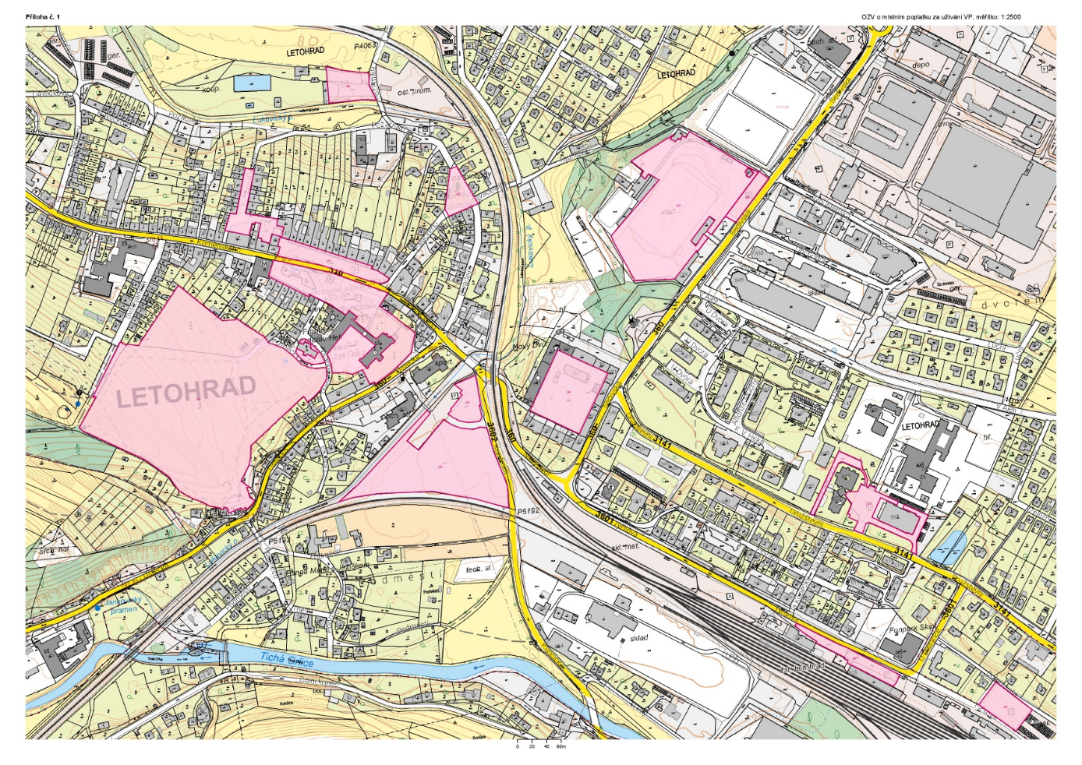

1. § 15 odst. 1 zákona o místních poplatcích
2. § 4 odst. 1 zákona o místních poplatcích
3. § 4 odst. 2 zákona o místních poplatcích
4. § 14a odst. 1 a 2 zákona o místních poplatcích; v ohlášení poplatník uvede zejména své identifikační údaje a skutečnosti rozhodné pro stanovení poplatku
5. § 14a odst. 4 zákona o místních poplatcích
6. § 4 odst. 1 zákona o místních poplatcích
7. § 14a odst. 6 zákona o místních poplatcích